Хэр аппликация "Ëлочка пушистая" | ХЭР Лепка. "Украсим новогодний шарик"
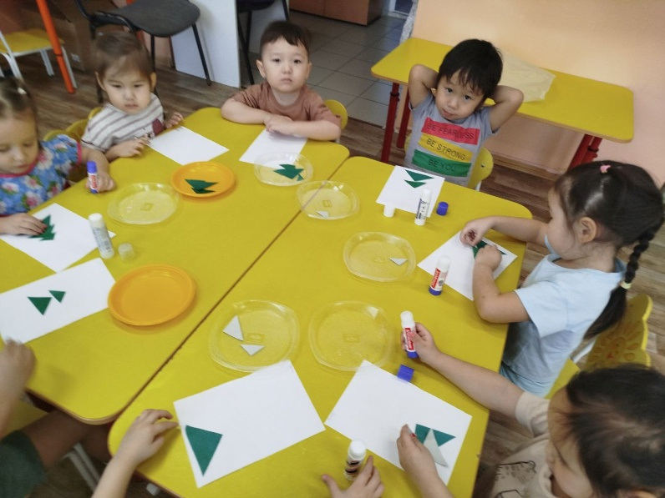 | 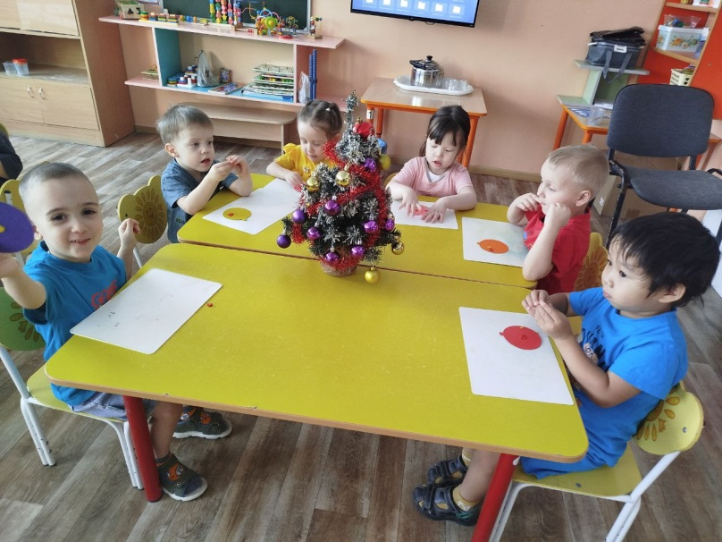
Опыт "Цветные льдинки"  ( в какой воде холодной или горячей быстрее растает льдинка) | Новогодний утренник «Снежная сказка»
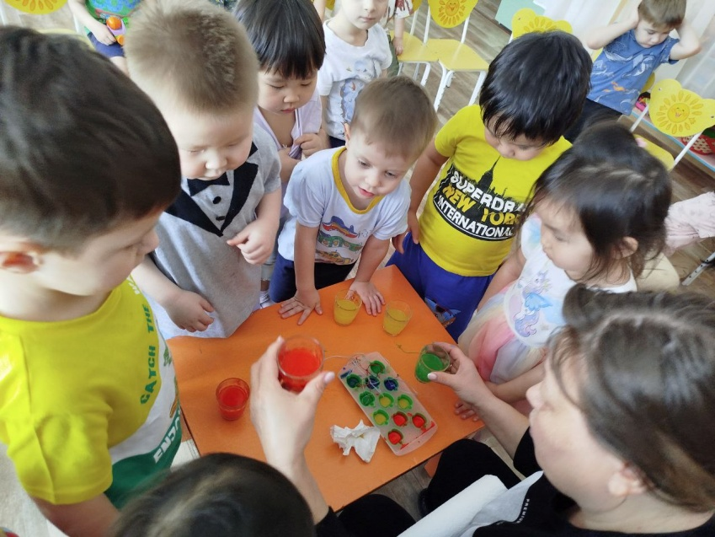 | 